
音乐.美术教研组
主动发展
2013年3月简报

常州市美协青少年分会召开一届五次理事会议
4月2日，常州市美协青少年分会一届五次理事会议在江苏大川文化产业有限公司召开，我校朱丹老师和景文静老师分别作为副会长和理事参加了会议，另外30余名常州市美协青少年分会理事出席了会议。
会长卢海洲对2012年协会工作作出了总结，并和与会理事讨论了2013年度的工作计划。为进一步加强协会队伍建设，发挥会员积极性，会上还增补了1名副秘书长（江苏大川文化产业有限公司负责人）和5名理事。
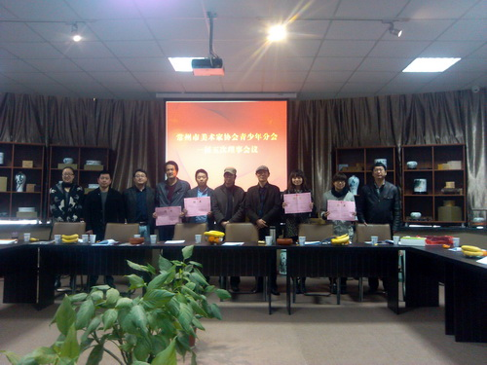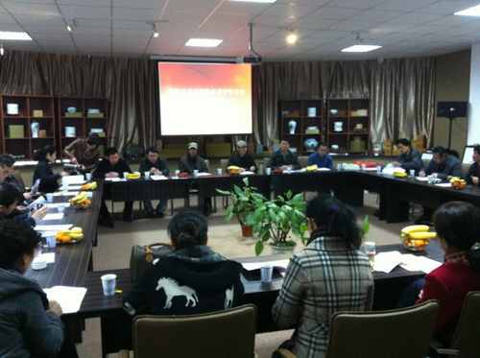
音乐部分

3月初，根据上级部门要求，依本组实际需要，组里制定本年度艺术特长生招考文案工作。
3月6日，组里孙成勋老师参加校装备会议。根据会议精神，传达并组织组里成员对教学场地进行检查，于7日申请校后勤唐师傅到艺术馆相关教室更换部分自然损坏灯具。
3月9日，组里肖莉老师就市教研处开展全市青年教师基本功大赛文件要求，积极备战。
3月14日，经校领导批示，孙成勋老师寻求乐团成员家长支持，调用特殊车辆与满主任一起去南京，归还我校乐团参加全国展演所借相关乐器，邀请相关专家老师就“如何更好开展艺术教育”进行交流探讨。
3月15日，结合我校乐团目前发展现状，参考相关城市中学乐团可持续发展成功案例，进行深入思考与定位，在征询各方意见建议中，着手准备乐团可持续发展相关材料报备领导审阅、修订，以待申请新课程基地可行性研究。
3月18日始，组里在报备主管部门同意后，先后召开高一、二自管会文艺部成员和各班文艺委员会议，筹备本学期“一中之春”等校园文艺活动开展系列工作。
3月21日，经乐团部分成员家长呼吁，报满主任同意，根据家长自愿原则，组织召开乐团成员家长研讨会，孙成勋老师就乐团成员如何处理好“文化课与个人专业学习、家长如何规划培养成员可持续发展及乐团活动开展对成员的教育意义”等与参会成员家长展开交流互动，取得广泛共识。

